聊城久大精密管业有限公司年产精密钢管1500吨项目
竣工环境保护验收现场检查及验收工作组验收意见

2018年6月20日，聊城久大精密管业有限公司组织召开公司年产精密钢管1500吨项目竣工环境保护验收现场检查及验收会。验收工作组由工程建设单位（聊城久大精密管业有限公司）、监测单位（河北恒一检测科技有限公司）并特邀3名技术专家（名单附后）组成。
验收组现场查阅并核实了本项目运营期环保工作落实情况，根据项目竣工环境保护验收监测报告并对照《建设项目环境保护管理条例》、《建设项目竣工环境保护验收暂行办法》，严格依照国家有关法律法规、建设项目竣工环境保护验收技术规范、本项目环境影响评价报告表和审批部门审批决定等要求对本项目进行验收，经认真研究讨论形成环保验收意见，提出意见如下：
一、工程建设基本情况
（一）建设地点、规模、主要建设内容
项目建设地点位于山东省聊城市经济开发区蒋官屯街道办事处张灿光村。主要为年产精密钢管1500吨项目，总投资21万元，占地面积600m²，购置冷轧机、车床、锯床等加工设备。
建设性质为未批先建，项目生产规模为：年产精密钢管1500吨项目。
（二）环保审批情况
2017年8月聊城久大精密管业有限公司委托江苏绿源工程设计研究有限公司编制完成了《聊城久大精密管业有限公司年产精密钢管1500吨项目环境影响报告表》，2017年8月聊城市环境保护局经济技术开发区分局对其进行了审批（聊开环报告表[2017]198号）。2017年10月18日-19日由河北恒一检测科技有限公司对项目进行了环保验收监测，根据验收监测结果和现场检查情况编制了本项目验收监测报告。
（三）投资情况
项目实际总投资21万元，其中环保投资1万元。占总投资4.7％。
（四）验收范围
本次验收的范围为年产精密钢管1500吨项目及其配套环保设施。
二、工程变更情况
经现场验收核查，本项目较环评及环评批复基本没有变化，未发生重大变动。
- 环境保护设施落实情况
（一）废水污染源及其治理措施
本项目废水主要是生活污水，经厂区旱厕收集后定期清运肥田。
（二）废气污染源及其治理措施
本项目无生产废气产生。
（三）噪声
项目主要噪声源为冷轧机、车床、锯床等设备运转产生的噪声，通过选用低噪声设备，合理布置于厂房内，并采取了隔声、减振等有效的降噪措施达到较好的效果。
（四）固体废物
本项目产生的固体废物主要为生产过程中下脚料轧制过程中产生的废润滑油以及职工办公、生活产生的生活垃圾。
其中，生产过程中轧制过程中产生的废润滑油为危险废物，危险废物类别为“HW08”代码为“900-204-08”，收集后由相关资质单位无害化处置。
职工办公、生活生活垃圾收集后由环卫部门统一清运、无害化处置。
- 验收监测结果
（一）环保设施运行检测结果
河北恒一检测科技有限公司出具的《聊城久大精密管业有限公司年产精密钢管1500吨项目竣工环境保护验收监测报告》监测结果表明：
1、噪声
验收监测期间，1#、2#、3#、4#监测点位昼间噪声在58.4dB(A)-59.8dB(A)之间,符合《工业企业厂界环境噪声排放标准》（GB12348－2008）中的2类标准限值。
2．固体废物
本项目产生的固体废物主要为生产过程中下脚料轧制过程中产生的废润滑油以及职工办公、生活产生的生活垃圾。
其中，生产过程中轧制过程中产生的废润滑油为危险废物，危险废物类别为“HW08”代码为“900-204-08”，收集后由相关资质单位无害化处置。
职工办公、生活生活垃圾收集后由环卫部门统一清运、无害化处置。
（二）环境管理调查
聊城久大精密管业有限公司制定了《聊城久大精密管业有限公司环保管理制度》,并设立了相关机构。日常工作由工程部门归口管理，其主要职责是：行使公司环保工作的计划、组织、指挥、协调、检查和考核管理职能，日常一切工作须对公司负责，并由职工代表大会予以监督。
五、专家意见：
在今后企业环保工作中，建议企业落实以下要求。
1、加强文本制作质量，审核检测数据、设备清单、实际投资金额及工艺流程内容，使文本内容真实可靠，进一步完善、核实验收检测报告。
2、冷轧机下方及周围油污较严重，应设置托盘进行收油；
3、危废间不规范，应使用规范危废标识，设置围堰或者托盘；
4、加强各类环保设施的日常维护和运行管理，制定企业监测计划，确保环保设施稳定正常运行。
六、整改照片
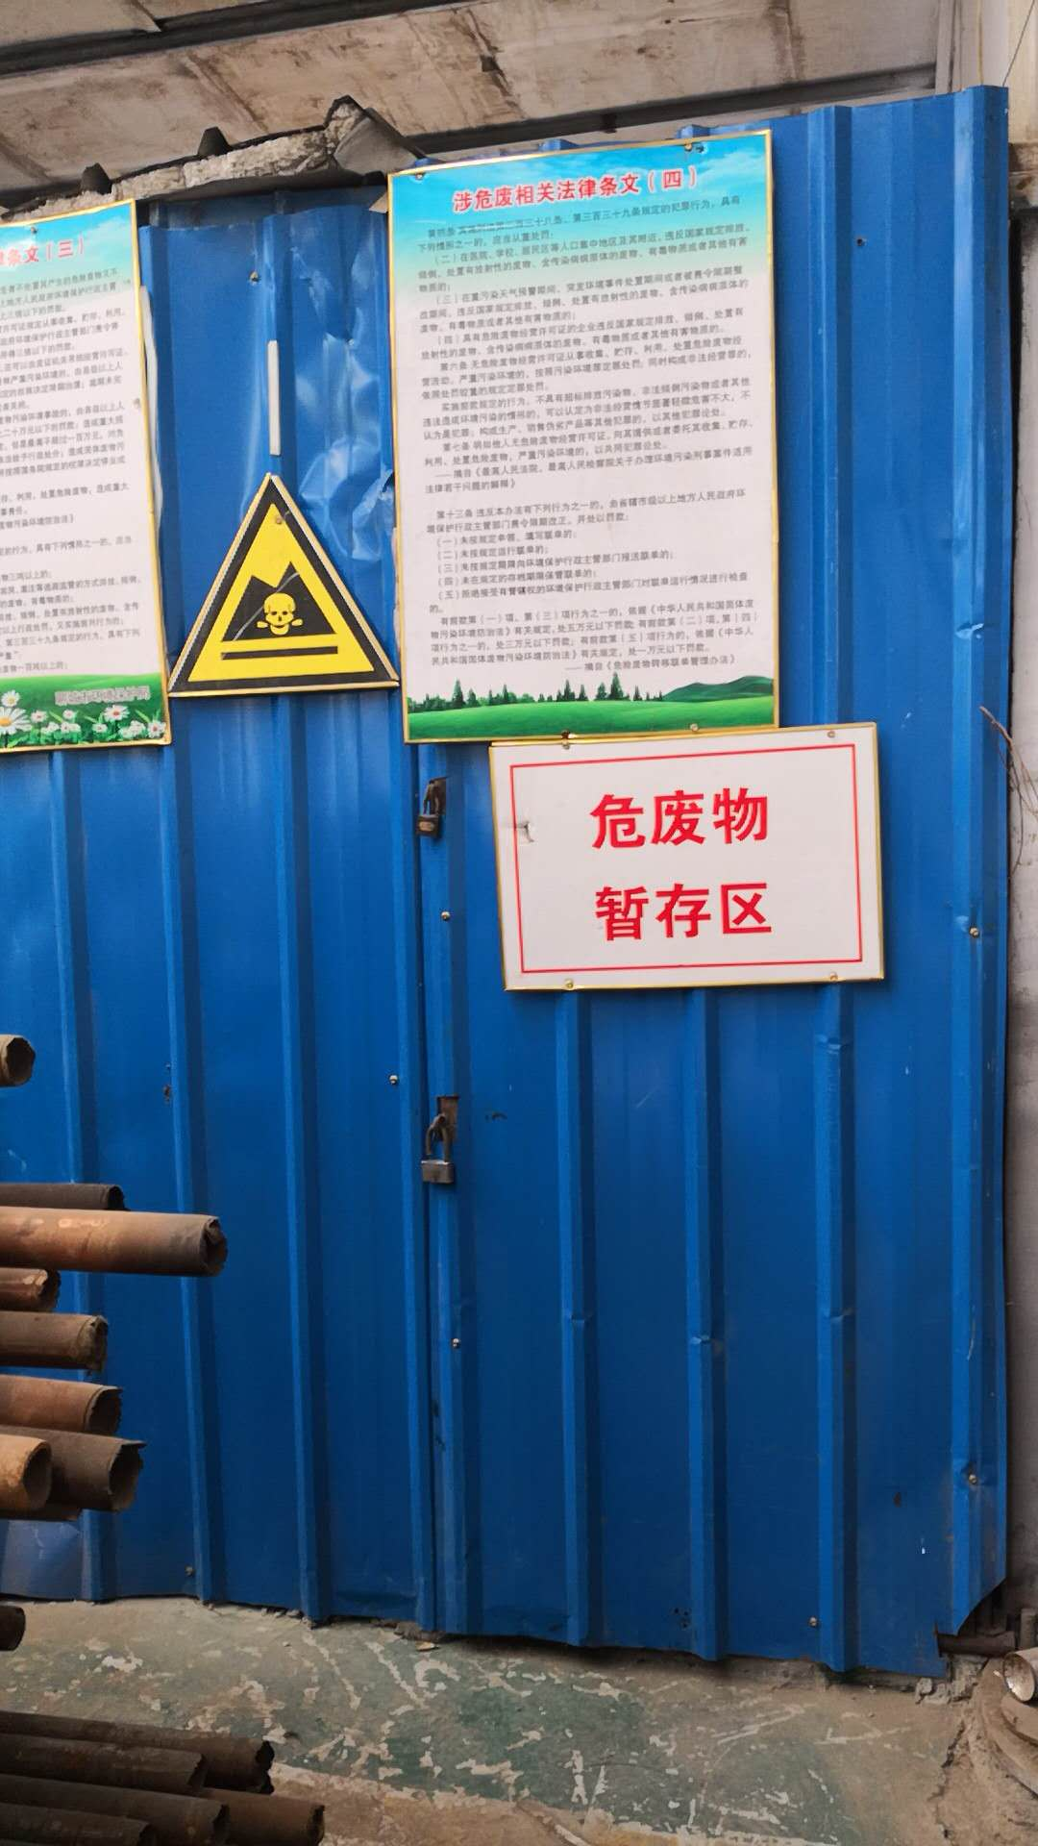
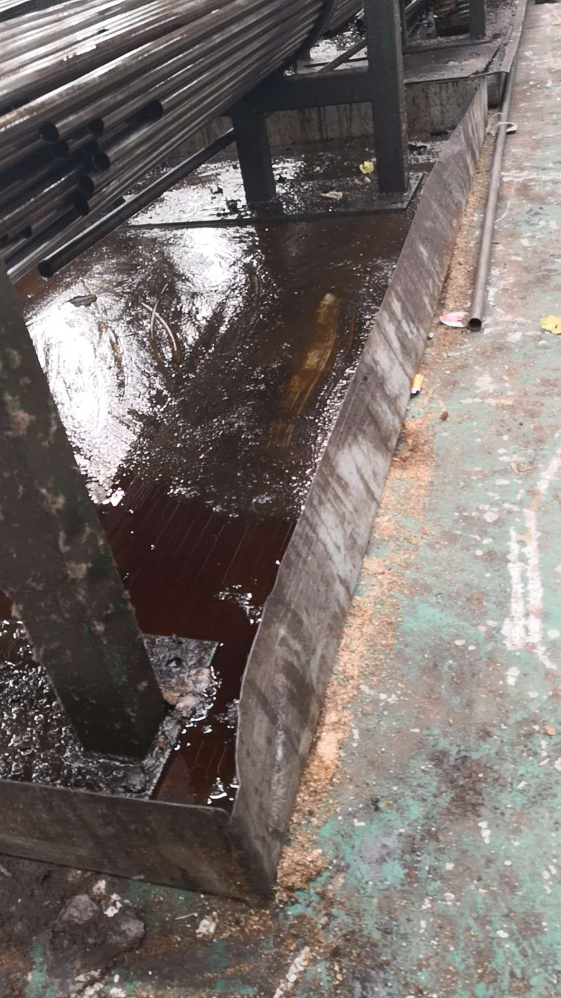

七、验收结论
验收组一致认为该项目实施过程中按照环评及其批复要求落实了相关环保措施，环保手续齐全，建立了相应的环保管理制度，项目建设过程无重大变更。按环境影响报告表及审批要求建设了环境保护设施。验收监测各项指标满足国家相关排放标准。
鉴于项目符合国家和地方相关产业标准及准入要求，用地符合当地规划，环保设施与生产配套，验收期间各项监测指标满足国家相关排放标准，该项目通过环保验收。
聊城久大精密管业有限公司验收组
2018年6月30日

